**Plecaki Herschel**

**Niezależnie od tego, czy poszukujesz dodatku do miejskiej stylizacji, czy wybierasz się na wycieczkę w góry - odpowiedzią są <strong>plecaki Herschel</strong>. Sprawdź, co sprawia, że uwielbiają je już miliony osób na całym świecie.**

**Plecaki Herschel - element mody miejskiej**

Moda miejska stała się nieodłącznym elementem życia każdego człowieka. Dla osób ceniących nie tylko styl, ale przede wszystkim wygodę bardzo ciężko jest znaleźć odpowiednie części garderoby, ponieważ bardzo często wygląd jest przedkładany ponad komfort noszenia. Elementem, który łączy w sobie jednocześnie oryginalny i modny design wraz z wygodą użytkowania są **plecaki Herschel**. Zachwycają one nie tylko niezwykłymi wzorami oraz kolorami, ale przede wszystkim idealnie zaprojektowaną konstrukcją. A wszystko to stworzone z dbałością o każdy, nawet najmniejszy szczegół.

**Plecaki Herschel - dlaczego kochają je miliony?**

*Plecaki Herschel* powstały w niewielkim kanadyjskim miasteczku, co sprawia, że ich producenci przykładają uwagę do detali i perfekcyjnego wykończenia. Doskonałe, ponadczasowe i stylowe produkty pokochały już miliony osób na całym świecie. Co istotne z punktu widzenia przyszłych posiadaczy tych plecaków jest fakt, iż zostały one wykonane z myślą o wytrzymałości i komforcie noszenia.

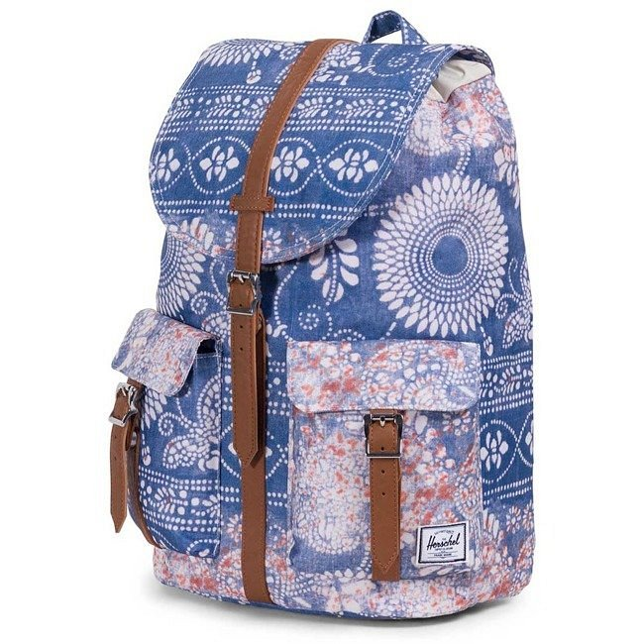

Plecaki Herschel świetnie sprawdzą się nie tylko w miejskim zgiełku, ale również w czasie górskich wycieczek, ze względu na wykorzystanie najnowszej technologii wykonania.

Jeśli tak jak nas, urzekły Cię te wyjątkowe [plecaki Herschel](https://equip.pl/pol_m_Herschel_Plecaki-11422.html) odwiedź nasz sklep internetowy. Znajdziesz u nas szeroki wybór kolorów i wzorów, a więc z pewnością, każdy wybierze dla siebie coś odpowiedniego.